Праздник
посвященный Дню Защитников Отечества

«Будущие Защитники Отечества»

Составила и провела
Меркульева О.В.
Воспитатель 1 категории

«Будущие Защитники Отечества»
Сценарий, посвященный Дню Защитников Отечества, для детей 5-7 лет.

Цель праздника: привить детям чувство патриотизма и гордости за свою страну/ и за российских военных.

Дата проведения: 20 февраля 2017
Оформление зала: на стене поместить плакаты, флажки.

Действующие лица: ведущий, дети, папы, жюри.

Репертуар: 1) Песня «Наша Родина сильна» муз. Автор: А. Филиппенко. 2)Песня «Бравые солдаты». Музыка А. Филлипенко, слова Т. Волгиной.
3) Частушки
4)Аудиозапись песни «Граница» Л. Агутина.
5)Стихи о Российской армии и папе.
6) Минусовки песен к эстафетам.
Атрибуты: столы, стойки, мячи, фитболы, автоматы каждому мальчику, кегли, пластмассовые мячи, кубики, 2 обруча, воздушные шары надутые и не надутые, газеты, 2 ложки, 2 письма,подарки мальчикам, медали.
Ход праздника
Под музыку марша дети торжественно обходят зал, перестраиваются в четыре колонны.
Первый мальчик:
День нашей армии сегодня,
Сильней ее на свете нет!
Привет защитникам народа,
Российской армии
Привет!
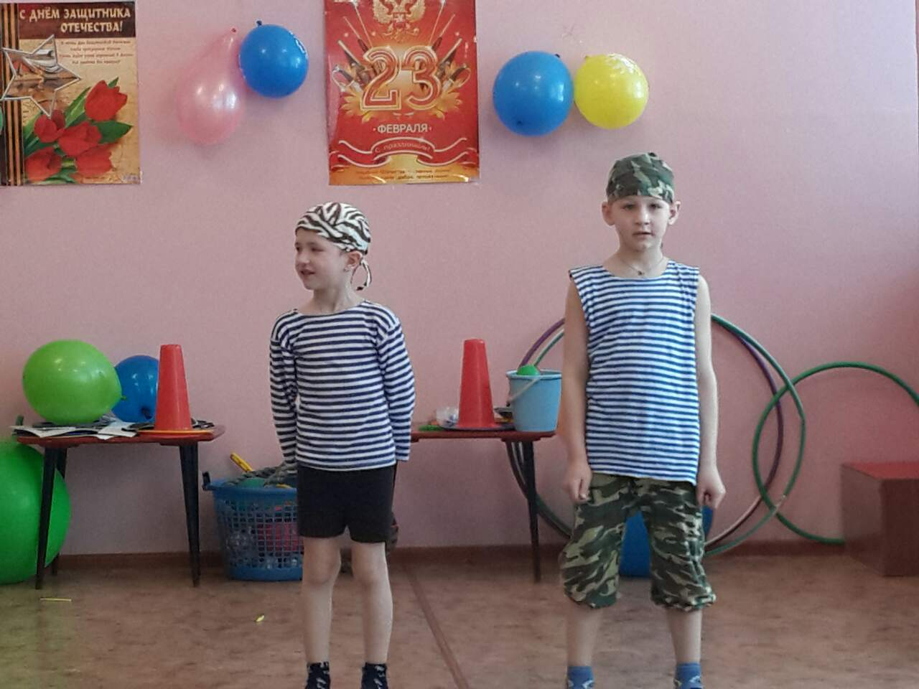
Второй мальчик:
С днем рожденья армия,-
Говорит страна.
Славная защитница
Будь всегда сильна!
Третий мальчик:
Чтобы мирно всем жилось,
Чтобы мирно всем спалось,
Каждый день и каждый час
Зорко охраняет нас
Армия родная, армия могучая,
Армия родная, самая лучшая.
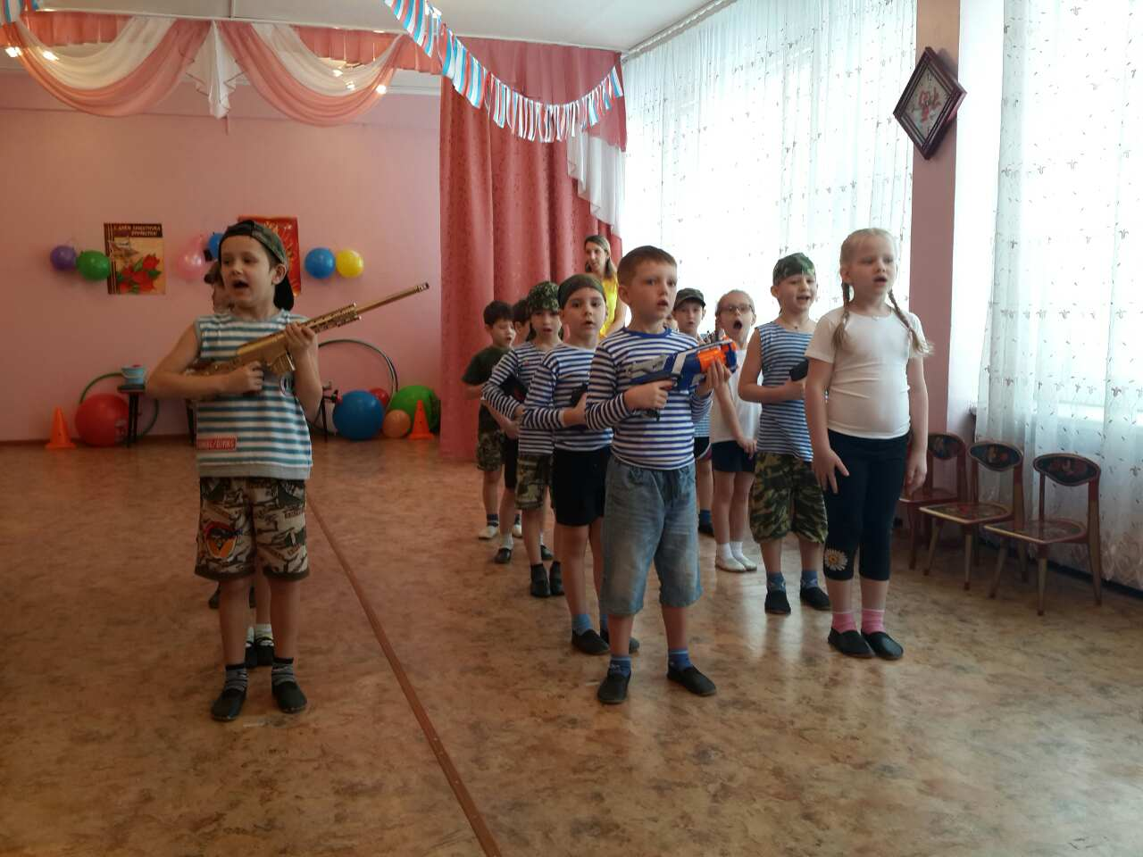
Дети исполняют песню «Наша Родина сильна»
Девочки читают стихи:
1. В февральский день, морозный день
Все праздник отмечают.
Девчонки в этот славный день
Мальчишек поздравляют.
2.Мы не подарим вам цветов,
Мальчишкам их не дарят.
Девчонки много теплых слов
У вас в сердцах оставят.

Ведущий: Ребята! Сегодня мы отмечаем День Защитника Отечества. У каждого гражданина России есть священная обязанность – оберегать свое родное государство, всеми силами обеспечивать мир и покой своим соотечественникам. Потому есть у него и почетное право называться Защитником Отечества. Всегда, во все времена российское воинство пользовалось заслуженным уважением и славой.
Наши мальчики ещё ходят в детский сад, но пройдут годы, и они выберут для себя любую военную специальность, армия научит их быть выносливыми, смелыми и ловкими.
Мальчики показывают упражнение с автоматами.
Звучит аудиозапись песни «Граница» Л. Агутина.
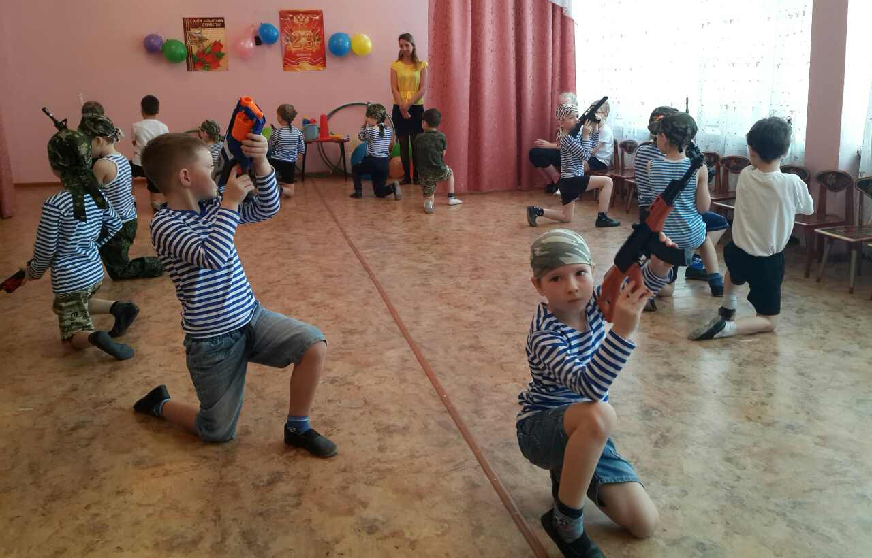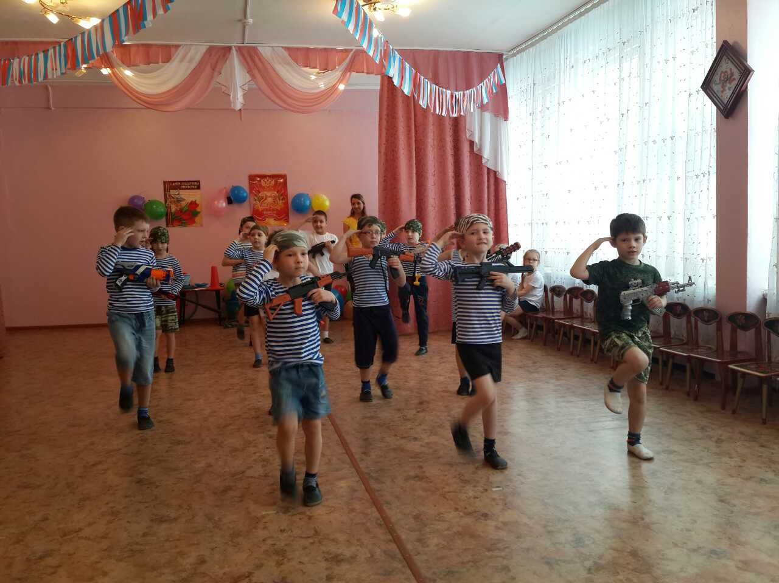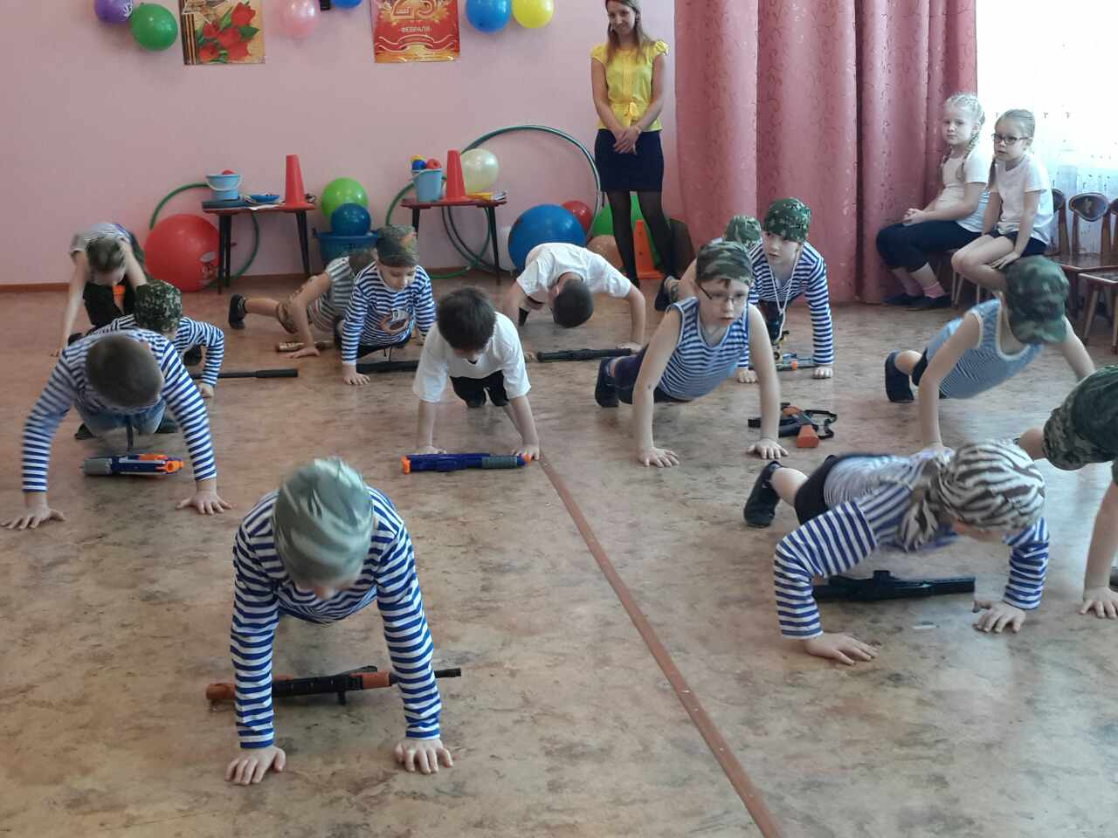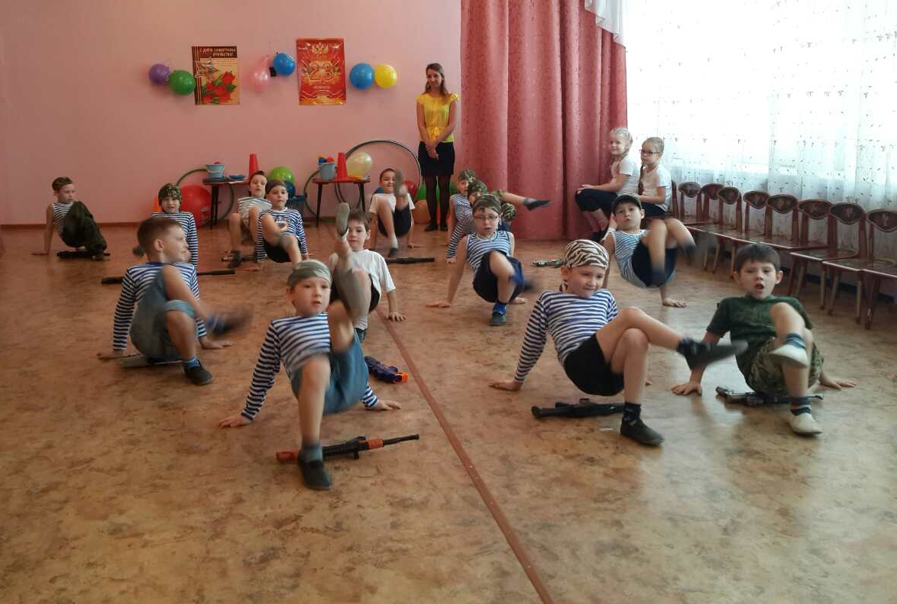
Ведущий.Ребята! В этот праздничный день приглашаю вас принять участие в турнире будущих воинов, где вы сможете проявить свою сноровку, смекалку, силу и выдержку. Представляю две команды: команда «Спецназ» и команда «ВДВ».
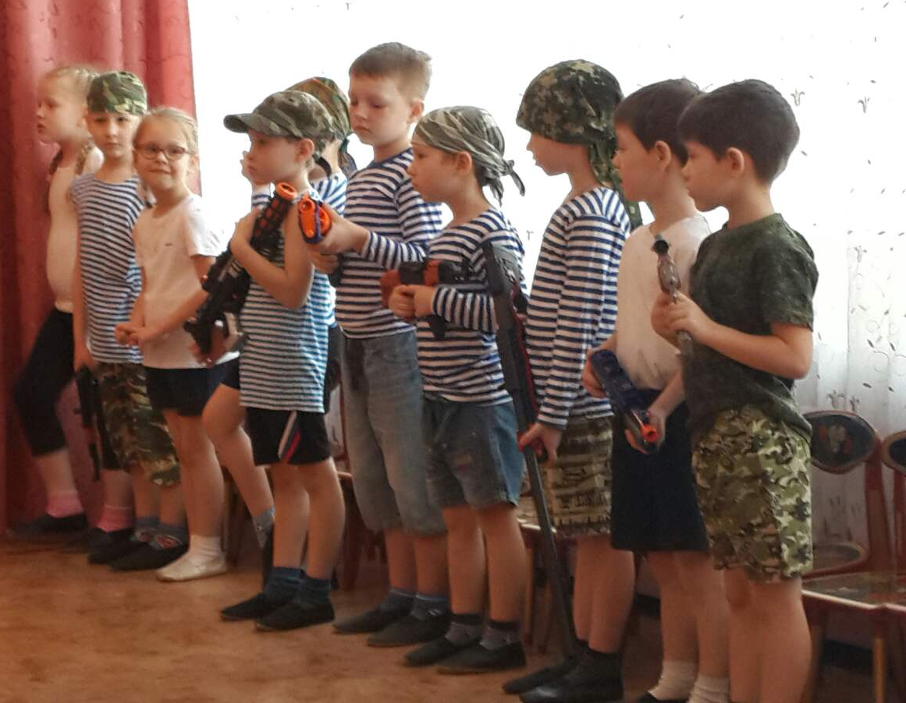
Ведущий. Итак, начинаем турнир.

Лежебоки, лентяи не допускаются,
А будущие воины – приглашаются.

Ведущий проводит спортивные состязания.

1. Самый меткий

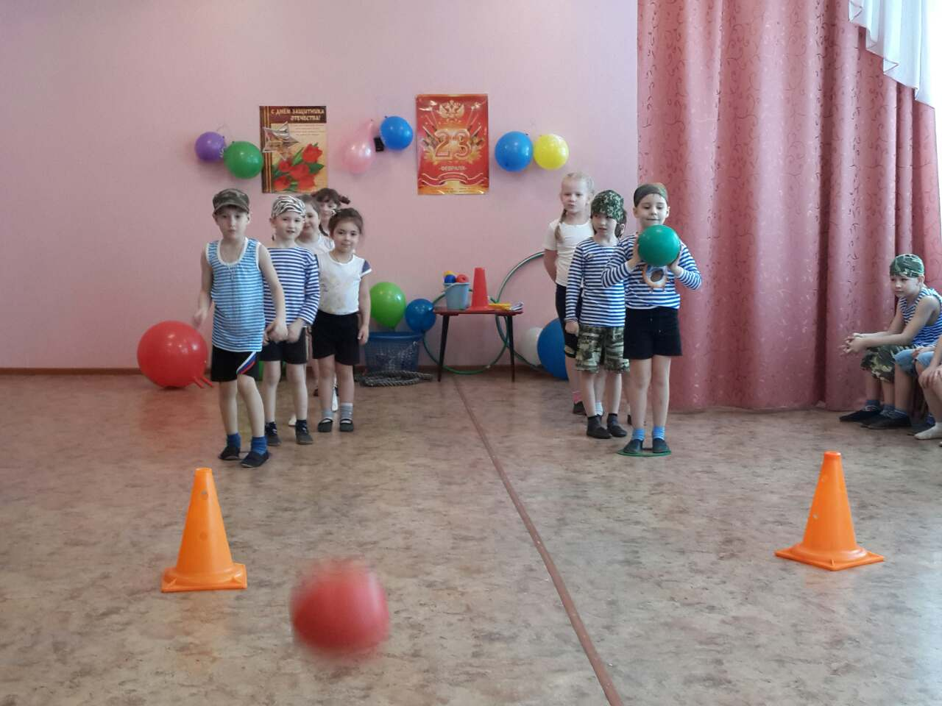

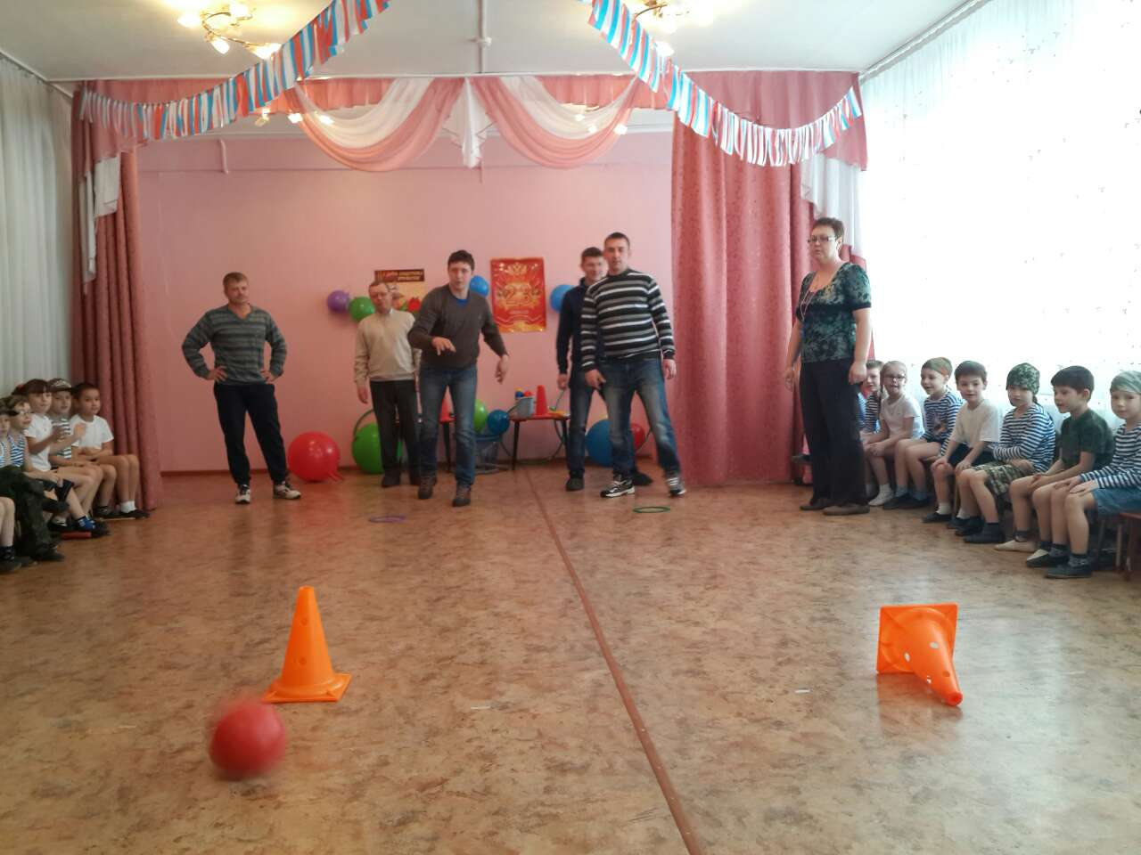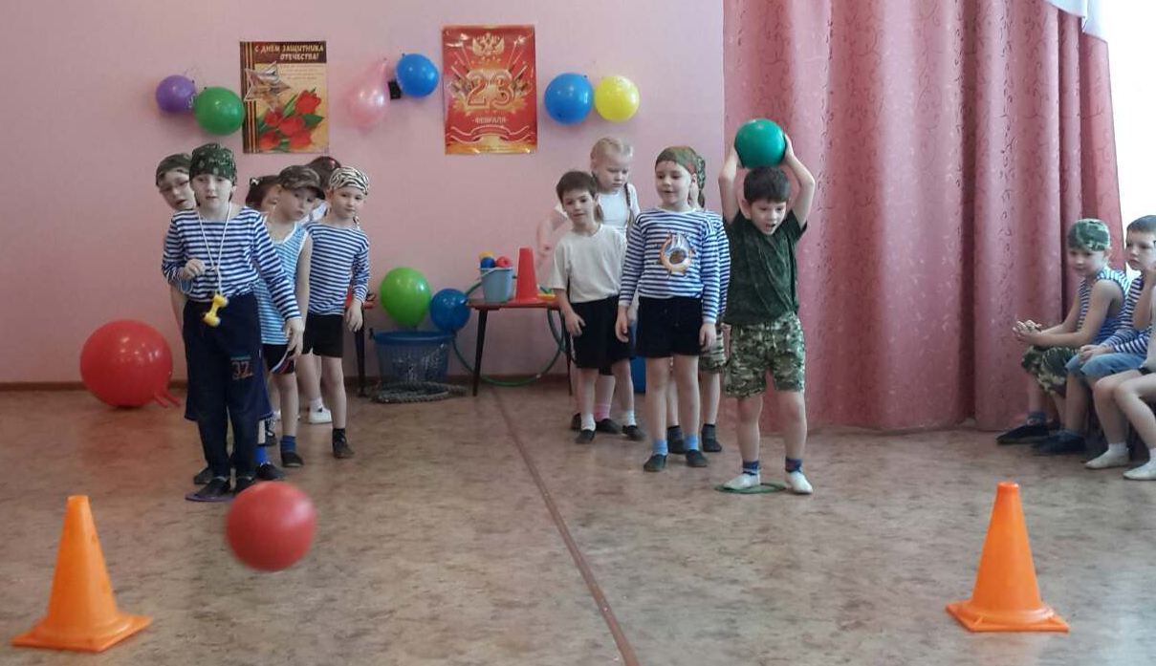

2. Самый прыгучий

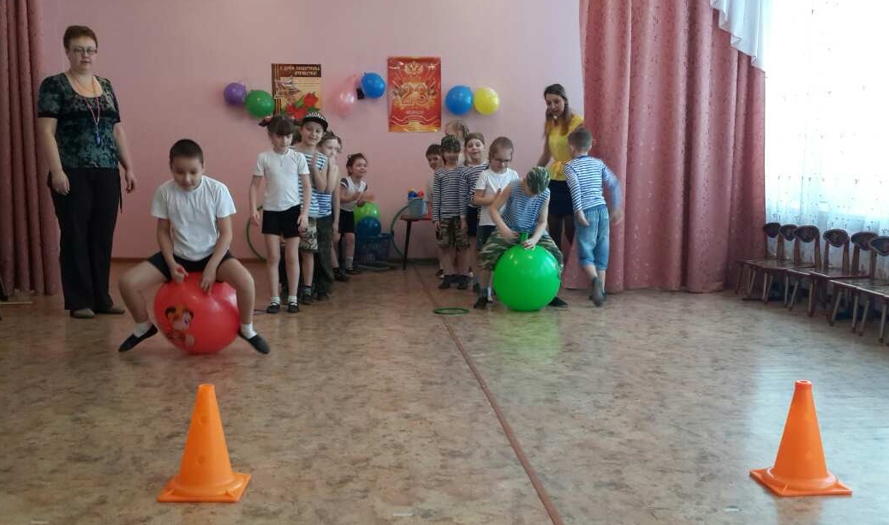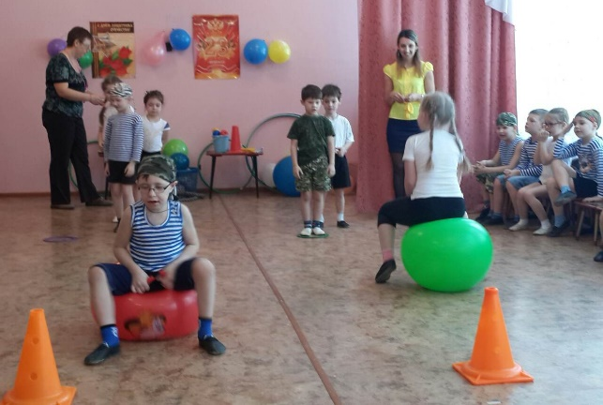
Ведущий. Важно для солдата дружить
И солдатской дружбой дорожить.

3. Самые дружные

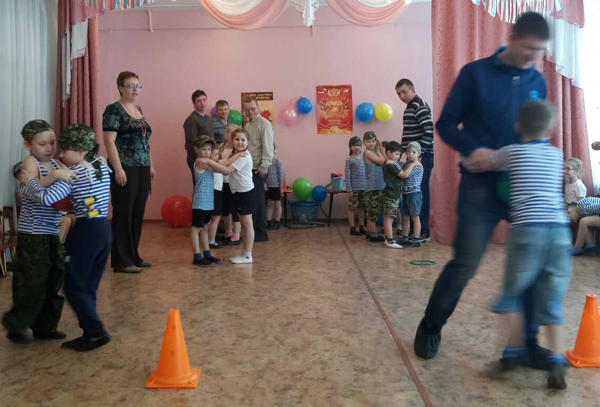
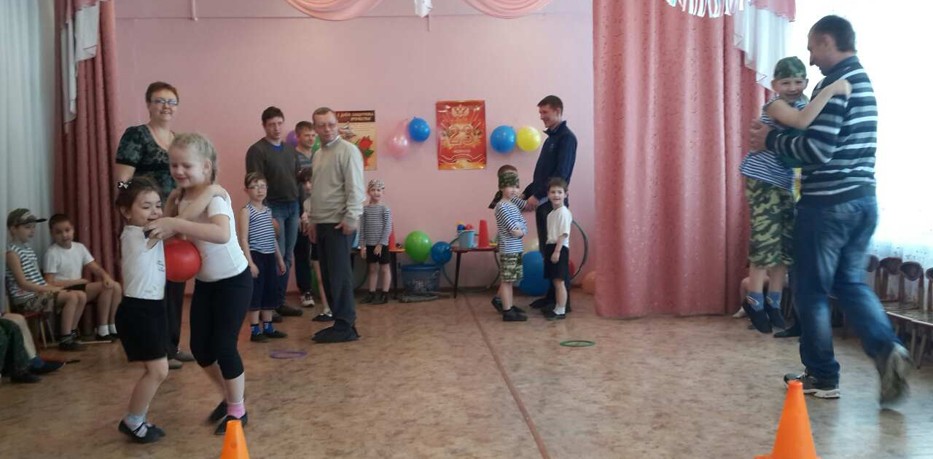
Девочка:
Я, болея за ребят, так разволновалась,
Что на стуле от волненья еле удержалась.
Хватит нам сидеть, подружки,
Не пора ли спеть частушки?
Девочки исполняют частушки.

Ведущий.Слово жюри. Жюри подводит итоги двух конкурсов и вручает победившей команде флажок.

4. Самый ползучий
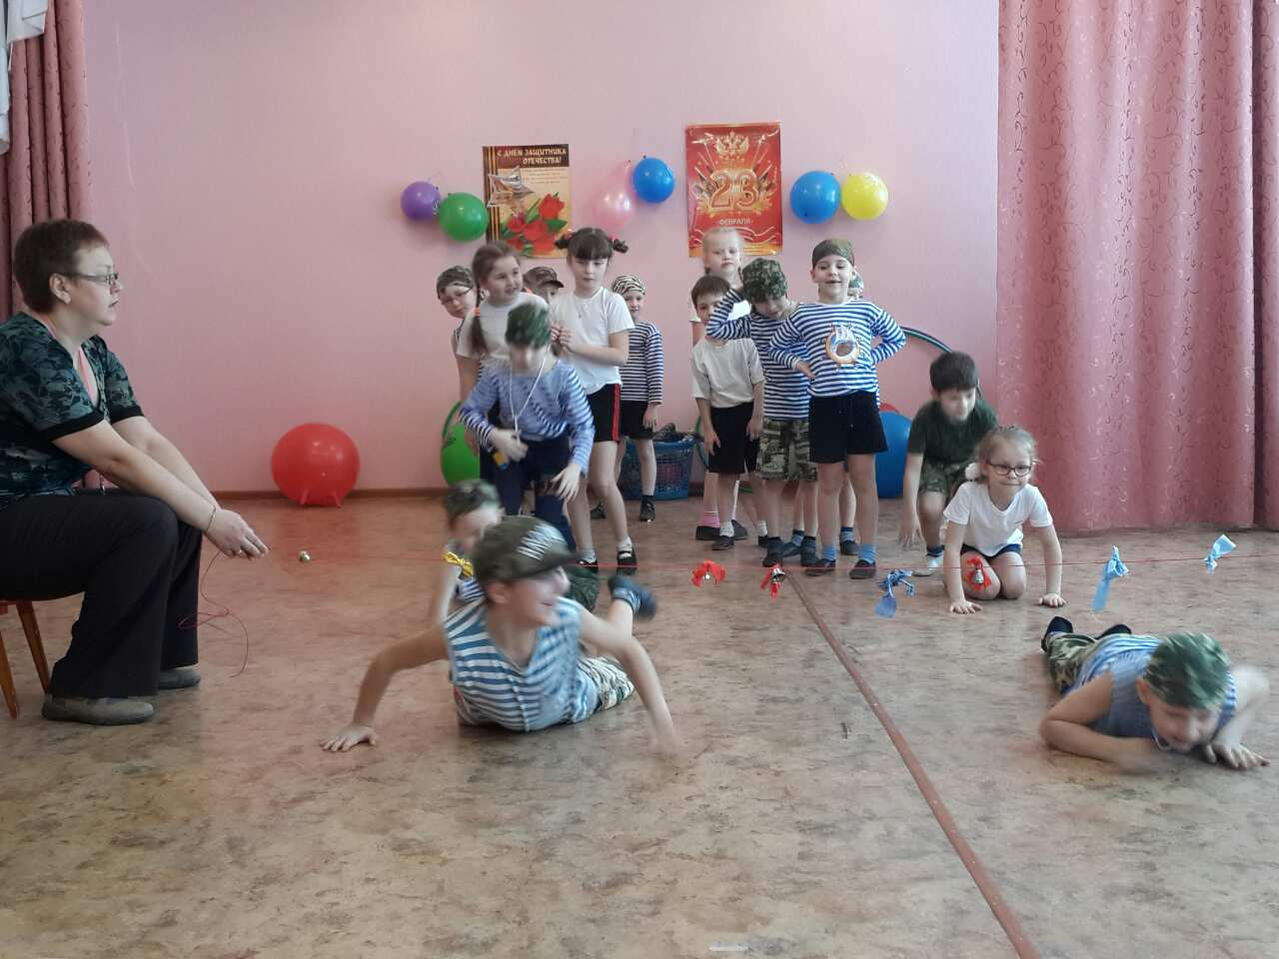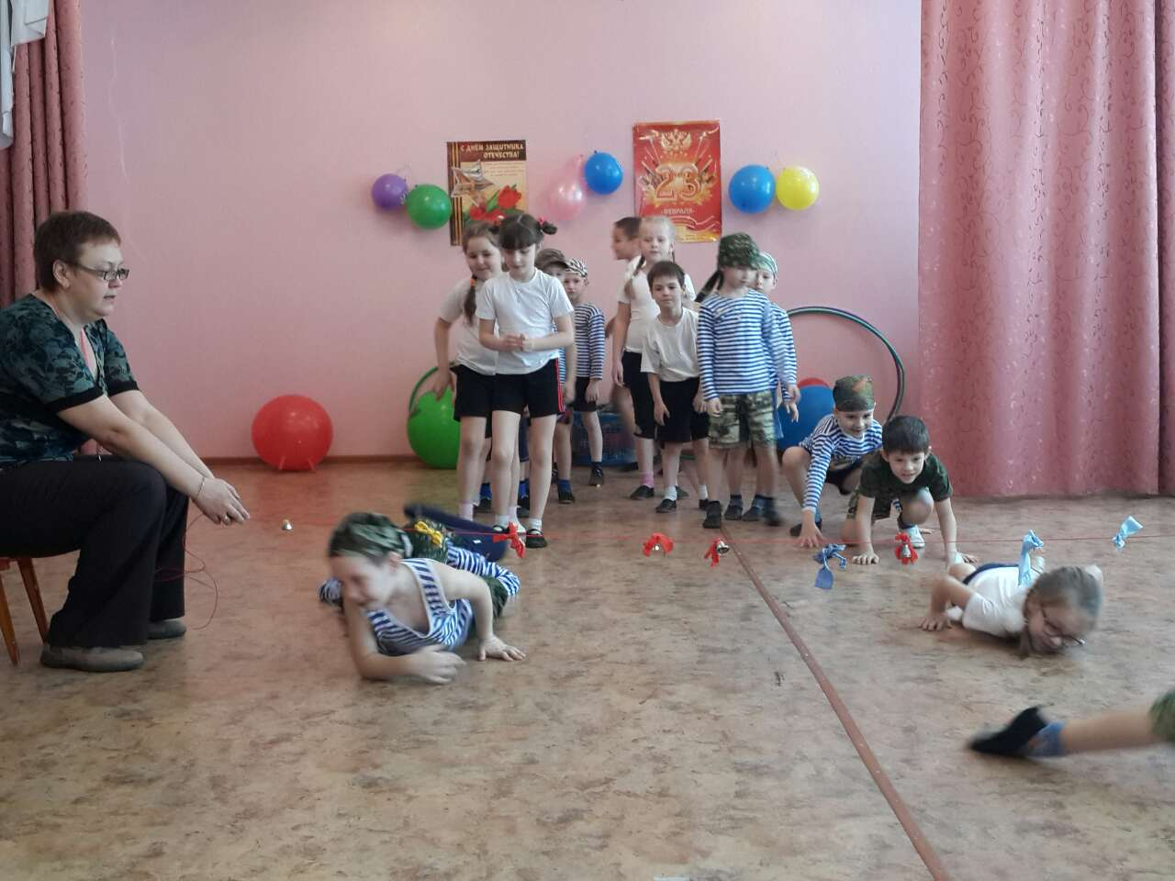
5. Самый ловкий
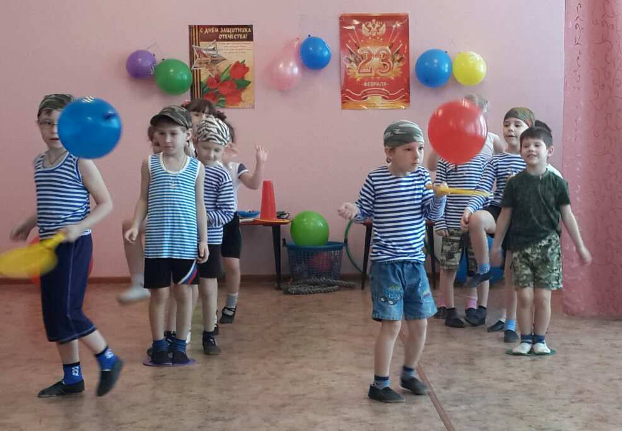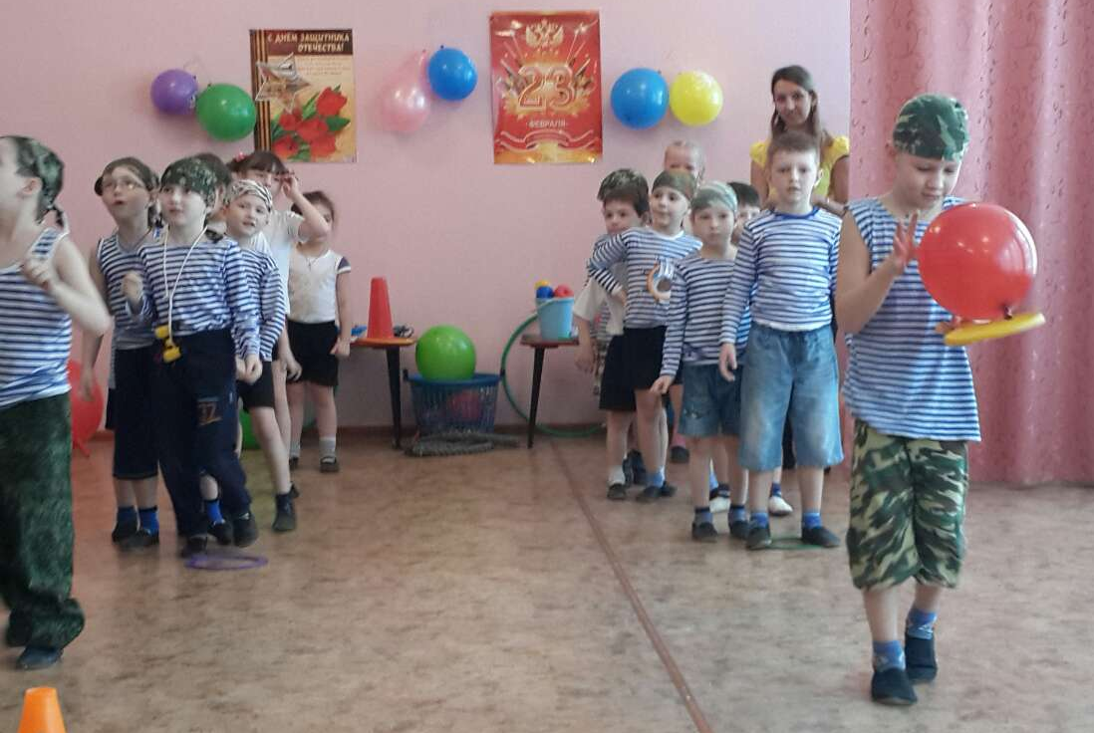
6. Самыйлучший сапер
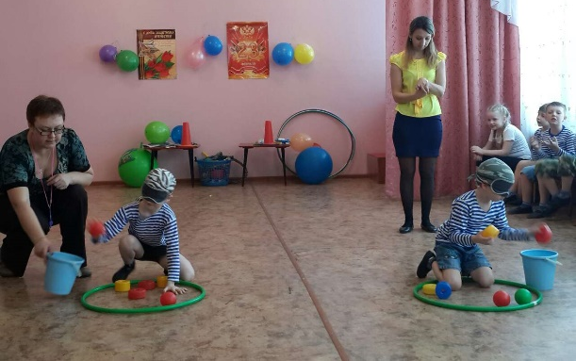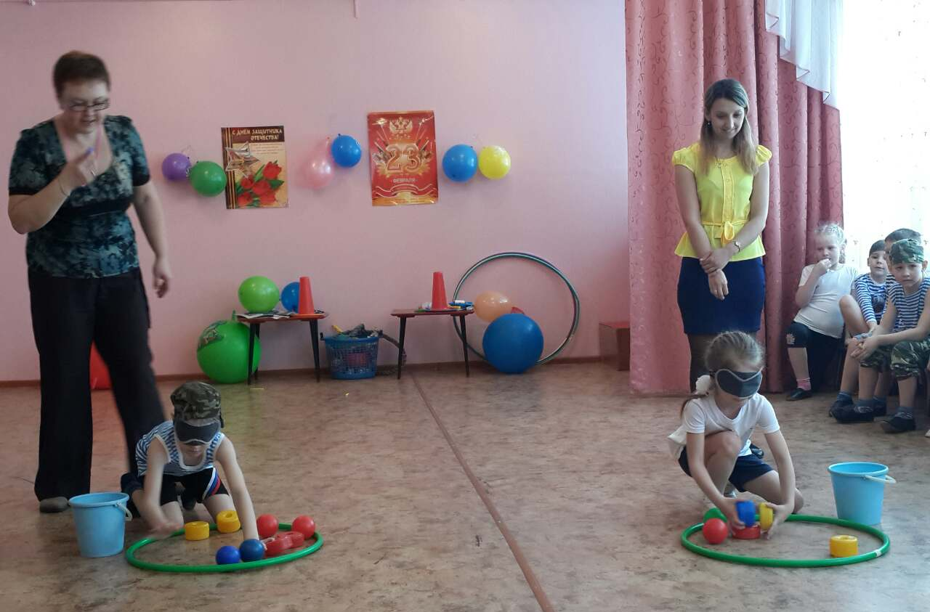
КОНКУРСЫ ДЛЯ ПАП
1) Бой на выживание
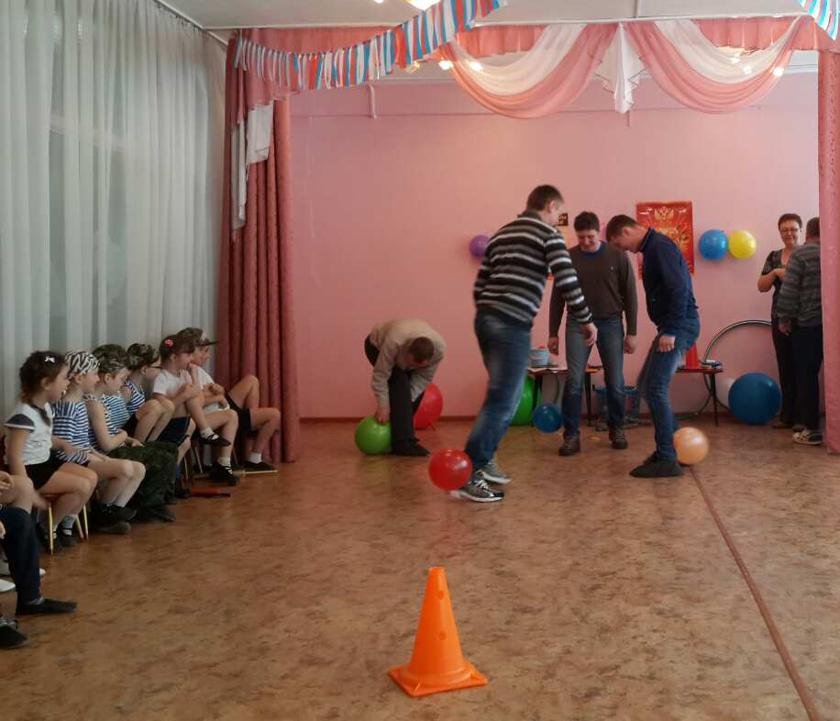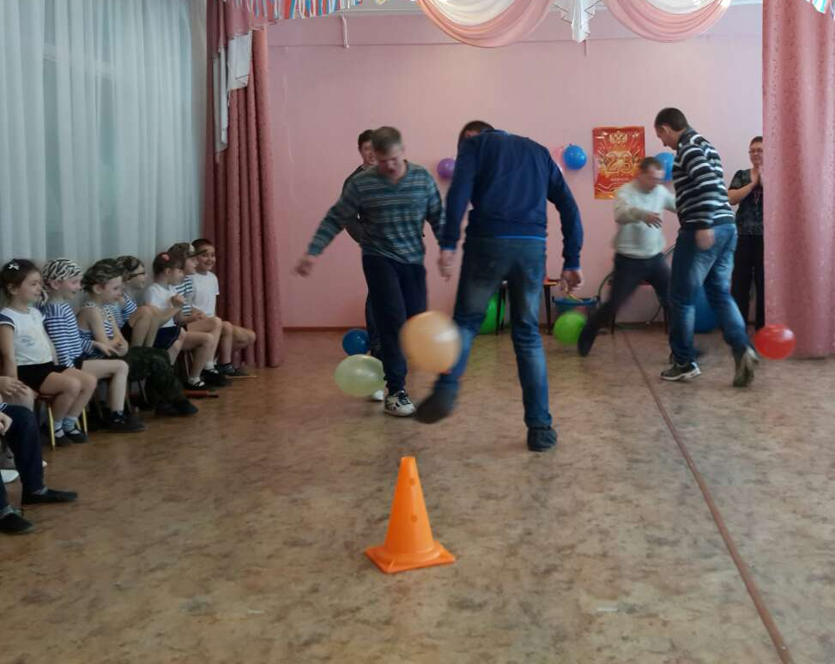
Ведущий.А теперь мы вас проверим, кто как силою владеет. Не толчки, не тумаки, силу знать хотим.
2)Самый выносливый папа
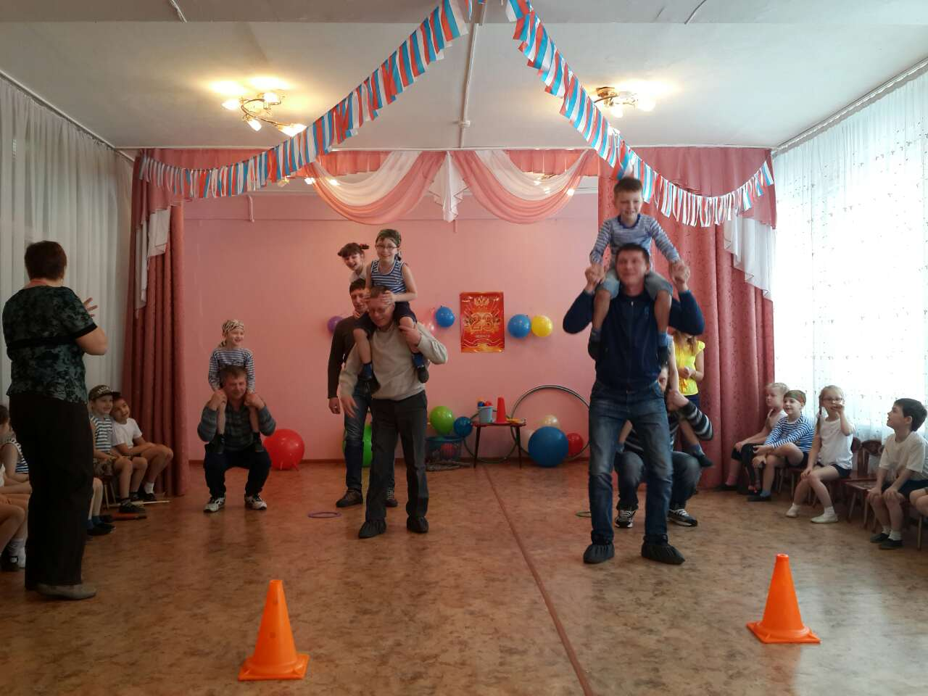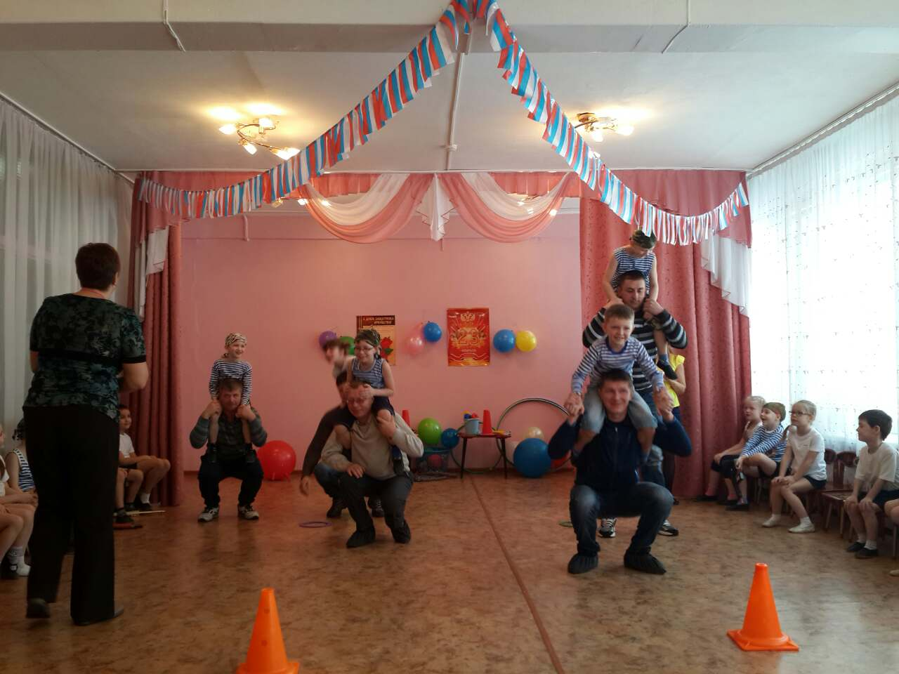
3) Воинские звания
Каждая команда должна быстро и правильно назвать в порядке возрастания:
Рядовой. Ефрейтор. Младший сержант. Сержант. Старший сержант. Старшина.
Прапорщик. Младший лейтенант. Лейтенант. Старший лейтенант. Капитан.
Майор. Подполковник. Полковник. Генерал-майор. Генерал-лейтенант.
Генерал армии. Маршал.

Ведущий.А сейчас время для проведения итогов соревнования.

Жюри проводит итоги, награждает победителей. Под торжественный марш уходят из зала. 